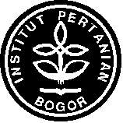

PROGRAM KREATIVITAS MAHASISWA

SOLUSI PERMASALAHAN SAMPAH DI DKI JAKARTA DENGAN MEMBANGUN UNIT SISTEM MANAJEMEN PENGOLAHAN SAMPAH MANDIRI

BIDANG KEGIATAN :
PKM GAGASAN TERTULIS

Diusulkanoleh :
Ledyta Hindiani F14090037 (2009, Ketua Kelompok)
Nugrahaning Sani Dewi F14090045 (2009, Anggota Kelompok)
Feraliana Audia Utami C34100005 (2010, Anggota Kelompok)

INSTITUT PERTANIAN BOGOR
BOGOR
2011

